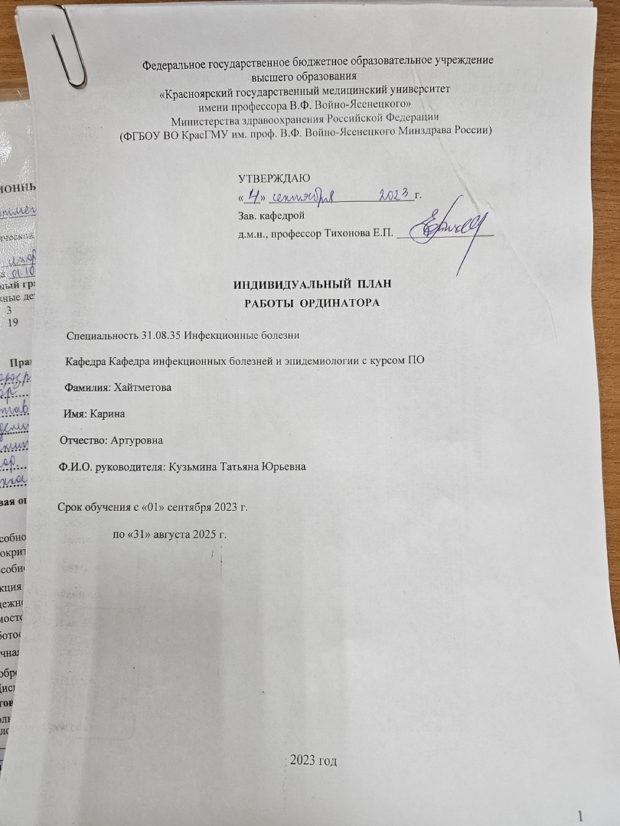

- УЧЕБНЫЙ ПЛАН ОСНОВНОЙ ПРОФЕССИОНАЛЬНОЙ ПРОГРАММЫ ВЫСШЕГО ОБРАЗОВАНИЯ - ПРОГРАММЫ ПОДГОТОВКИ КАДРОВ ВЫСШЕЙ КВАЛИФИКАЦИИ В ОРДИНАТУРЕ ПО СПЕЦИАЛЬНОСТИ 31.08.35 «ИНФЕКЦИОННЫЕ БОЛЕЗНИ»
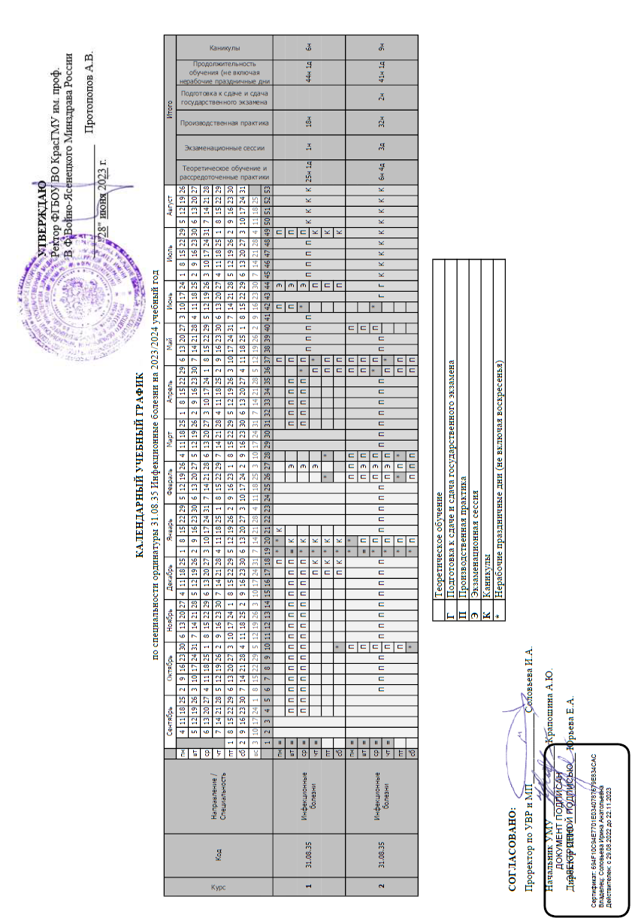

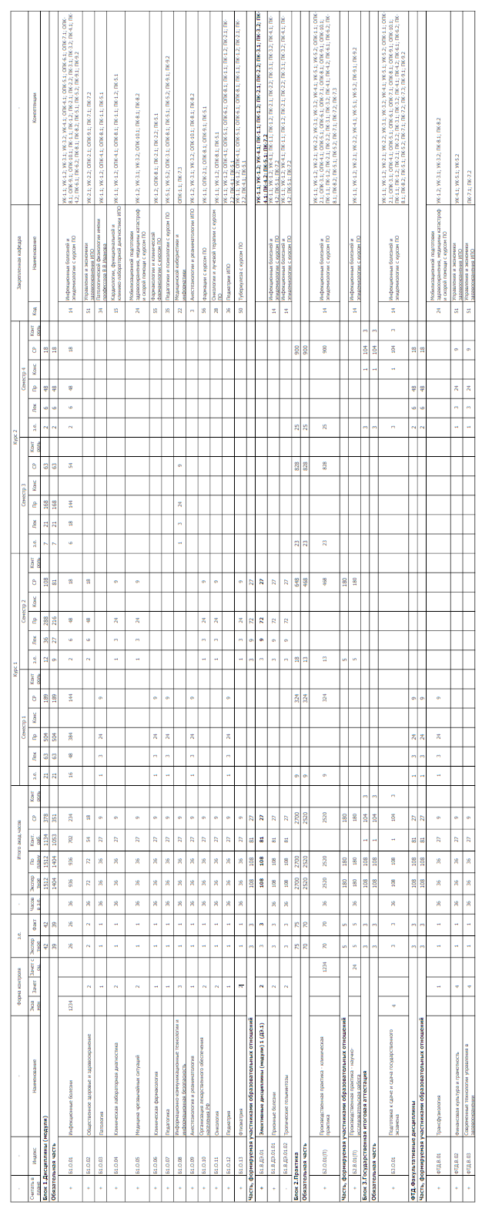

2.ВИДЫ ПРОФЕССИОНАЛЬНОЙ ДЕЯТЕЛЬНОСТИ, ПРОФЕССИОНАЛЬНЫЕ ЗАДАЧИ И ПЕРЕЧЕНЬ КОМПЕТЕНЦИЙ ПО СПЕЦИАЛЬНОСТИ 31.08.35 «ИНФЕКЦИОННЫЕ БОЛЕЗНИ»

Универсальные компетенции и индикаторы их достижения

Категория универсальных  компетенций | Код и наименование универсальной компетенции | Код и наименование индикатора достижения универсальной  компетенции
Системное и критическое мышление | УК-1. Способен критически и системно анализировать, определять возможности и способы применения достижения в области медицины и фармации в  профессиональном контексте | УК-1.1. Осуществляет критический и системный анализ.  УК-1.2. Определяет возможности и способы применения достижения в области медицины и фармации в профессиональном контексте
Разработка и реализация проектов | УК-2. Способен разрабатывать, реализовывать проект и управлять им | УК-2.1. Разрабатывает проект  УК-2.2. Реализует проект и управляет им
Командная работа и лидерство | УК-3. Способен руководить работой команды врачей, среднего и младшего медицинского персонала,  организовывать процесс оказания медицинской помощи населению | УК-3.1. Руководит работой команды врачей, среднего и младшего медицинского персонала УК-3.2. Организует процесс оказания медицинской помощи населению
Коммуникация | УК-4. Способен выстраивать взаимодействие в рамках своей профессиональной  деятельности | УК-4.1. Выстраивает взаимодействие в рамках своей профессиональной деятельности
Самоорганизация и саморазвитие (в том числе  здоровьесбережение) | УК-5. Способен планировать и решать задачи собственного профессионального и личностного развития, включая задачи изменения карьерной  траектории | УК-5.1. Планирует собственное профессиональное и личностное развитие  УК-5.2. Решает задачи изменения карьерной траектории

Общепрофессиональные компетенции и индикаторы их достижения

Категория (группа) общепрофессионал  ьных компетенций | Код и наименование общепрофессиональной  компетенции | Код и наименование индикатора достижения общепрофессиональной  компетенции
Деятельность в сфере  информационных технологий | ОПК-1. Способен использовать  информационно- коммуникационные технологии в  профессиональной  деятельности и соблюдать правила информационной безопасности | ОПК-1.1. Использует информационно- коммуникационные технологии в профессиональной деятельности и соблюдает правила информационной безопасности
Организационно- управленческая  деятельность | ОПК-2. Способен  применять основные принципы организации и управления в сфере охраны здоровья граждан и оценки качества оказания медицинской помощи с использованием основных медико-статистических показателей | ОПК-2.1. Применяет основные принципы организации и управления в сфере охраны здоровья граждан и оценки качества оказания медицинской помощи с использованием основных медико-статистических показателей
Педагогическая деятельность | ОПК-3. Способен осуществлять  педагогическую деятельность | ОПК-3.1. Осуществляет педагогическую деятельность
Медицинская деятельность | ОПК-4. Способен проводить  клиническую диагностику и обследование пациентов | ОПК-4.1. Проводит клиническую диагностику и обследование пациентов
 | ОПК-5. Способен назначать лечение пациентам при заболеваниях и (или) состояниях, контролировать  его эффективность и безопасность | ОПК-5.1. Назначает лечение пациентам при заболеваниях и (или) состояниях, контролировать его эффективность и безопасность
 | ОПК-6. Способен проводить и контролировать эффективность  мероприятий по медицинской реабилитации при заболеваниях и (или) состояниях, в том числе при реализации  индивидуальных программ реабилитации или абилитации инвалидов | ОПК-6.1. Проводит и контролирует эффективность мероприятий по медицинской реабилитации при заболеваниях и (или) состояниях, в том числе при реализации индивидуальных программ реабилитации или абилитации инвалидов
 | ОПК-7. Способен проводить в отношении пациентов  медицинскую экспертизу | ОПК-7.1. Проводит в отношении пациентов медицинскую экспертизу
 | ОПК-8. Способен проводить | ОПК-8.1. Проводит и контролирует

 | и контролировать эффективность  мероприятий по  профилактике и формированию здорового образа жизни и санитарно- гигиеническому просвещению населения | эффективность мероприятий по профилактике и формированию здорового образа жизни и санитарно- гигиеническому просвещению населения
 | ОПК-9. Способен проводить анализ медико- статистической  информации, вести медицинскую  документацию и организовывать  деятельность находящегося в распоряжении медицинского персонала | ОПК-9.1. Проводит анализ медико- статистической информации, обеспечивает ведение медицинской документации и организует деятельность находящегося в распоряжении медицинского персонала
 | ОПК-10. Способен участвовать в оказании неотложной медицинской помощи при состояниях, требующих срочного  медицинского вмешательства | ОПК-10.1. Участвует в оказании неотложной медицинской помощи при состояниях, требующих срочного медицинского вмешательства

Профессиональные компетенции и индикаторы их достижения

Категория (группа) | Код и наименование профессиональной |  | Код и наименование
профессиональных | компетенции |  | индикатора достижения
компетенций |  |  | профессиональной
 |  |  | компетенции
Тип задач профессиональной деятельности: медицинская
Медицинская | ПК-1 Способен проводить обследования |  | ПК–1.1. Проводит
деятельность | пациентов с инфекционными |  | обследования пациентов с
 | заболеваниями и (или) состояниями с |  | инфекционными
 | целью установления диагноза |  | заболеваниями и (или)
 |  |  | состояниями
 |  |  | ПК–1.2. Использует
 |  |  | результаты обследования
 |  |  | пациентов с
 |  |  | инфекционными
 |  |  | заболеваниями и (или)
 |  |  | состояниями с целью
 |  |  | установления диагноза
Медицинская | ПК-2 Способен | назначать лечение | ПК–2.1. Назначает лечение
деятельность | пациентам с | инфекционными | пациентам с
 | заболеваниями и | (или) состояниями, | инфекционными
 | контроль его | эффективности и | заболеваниями и (или)
 | безопасности |  | состояниями
 |  |  | ПК–2.2. | Осуществляет

контроль эффективности и безопасности лечения пациентам с
инфекционными
заболеваниями и (или) состояниями
Медицинская деятельность Контроль | ПК-3 Способен проводить и контролировать эффективность медицинской реабилитации пациентов с инфекционными заболеваниями и (или) состояниями их последствиями, в том числе при реализации индивидуальных программ реабилитации или абилитации инвалидов | ПК–3.1. Проводит и контролирует  эффективность медицинской  реабилитации пациентов с инфекционными  заболеваниями и (или) состояниями их последствиями.
ПК–3.2. Проводит и контролирует реализацию индивидуальных программ реабилитации или абилитации инвалидов с последствиями
инфекционных заболеваний
Медицинская деятельность | ПК-4 Способен проводить медицинские осмотры, медицинские освидетельствования и медицинские экспертизы | ПК–4.1. Проводит медицинские осмотры, медицинские  освидетельствования пациентов с  инфекционными заболеваниями.
ПК-4.2. Проводит в отношении пациентов с инфекционными заболеваниями
медицинскую экспертизу
Медицинская деятельность | ПК-6 Способен оказывать паллиативную медицинскую помощь пациентам с инфекционными заболеваниями и (или) состояниями и их последствиями | ПК-6.1. Оказывает паллиативную  медицинскую помощь пациентам с  инфекционными  заболеваниями и (или) состояниями
ПК-6.2. Оказывает паллиативную
медицинскую помощь пациентам с
последствиями инфекционных заболеваний.
Медицинская деятельность | ПК-8 Способен оказывать медицинскую помощь пациентам в экстренной форме | ПК-8.1. Участвует в оказании медицинской  помощи пациентам в

 |  | экстренной форме
ПК-8.2. Участвует в оказании неотложной медицинской помощи при состояниях, требующих
срочного медицинского вмешательства
Тип задач профессиональной деятельности: организационно-управленческая
Организационно- управленческая деятельность | ПК-5 Способен проводить и контролировать эффективность мероприятий по профилактике инфекционных заболеваний и формированию здорового образа жизни, санитарно-гигиеническому просвещению населения | ПК-5.1. Проводит и контролирует  эффективность  мероприятий по профилактике  инфекционных  заболеваний и  формированию здорового образа жизни, санитарно- гигиеническому просвещению населения.
Организационно- управленческая деятельность | ПК-7 Способен анализировать медико- статистическую информацию, вести медицинскую документацию, организовать деятельность находящегося в распоряжении медицинского персонала | ПК-7.1. Проводит анализ медико-статистической информации, участвует в  ведении медицинской документации
ПК-7.2. Участвует в организации деятельности находящегося в распоряжении
медицинского персонал ИПК- 7.3 Использует программное обеспечение и медицинские информационные системы с учетом требований информационной
безопасности
Тип задач профессиональной деятельности: педагогическая
Педагогическая деятельность | ПК-5 Способен проводить и контролировать эффективность мероприятий по профилактике инфекционных заболеваний и формированию здорового образа жизни, санитарно-гигиеническому просвещению населения | ПК-5.2. Осуществляет педагогическую  деятельность по вопросам профилактики  инфекционных  заболеваний и  формированию здорового образа жизни, санитарно- гигиеническому просвещению населения

3. Планируемые результаты обучения ПО СПЕЦИАЛЬНОСТИ 31.08.35 «ИНФЕКЦИОННЫЕ БОЛЕЗНИ»
Знать:
- Достижения в области медицины и фармации в профессиональном контексте
- Должностные обязанности врачей, среднего и младшего медицинского персонала
- Возможности собственного профессионального и личностного развития
- Критерии клинической диагностики и тактику обследования пациентов
- Порядки оказания неотложной медицинской помощи при состояниях, требующих срочного медицинского вмешательства
- Алгоритмы обследования пациентов с инфекционными заболеваниями и (или) состояниями
- Нормативы и изменения результатов обследования пациентов с инфекционными заболеваниями и (или) состояниями с целью установления диагноза
- Принципы лечения пациентов с инфекционными заболеваниями и (или) состояниями
- Показатели эффективности и безопасности лечения пациентам с инфекционными заболеваниями и (или) состояниями.
- Возможности и этапы медицинской реабилитации пациентов с инфекционными заболеваниями и (или) состояниями их последствиями
- Порядок проведения медицинских осмотров, медицинских освидетельствований пациентов с инфекционными заболеваниями
- Порядок проведения в отношении пациентов с инфекционными заболеваниями медицинской экспертизы
- Эффективность мероприятий по профилактике инфекционных заболеваний и формированию здорового образа жизни, санитарно-гигиеническому просвещению населения
- Принципы оказания паллиативной медицинской помощи пациентам с последствиями инфекционных заболеваний
- Анализ медико-статистической информации
- Порядок ведения медицинской документации
- Деятельность находящегося в распоряжении медицинского персонал
- Порядки оказания неотложной медицинской помощи при состояниях, требующих срочного медицинского вмешательства
Уметь:
- Использовать возможности и способы применения достижения в области медицины и фармации в профессиональном контексте
- Заподозрить инфекционное заболевание у больного
- Провести расспрос пациента и/или родственников, сопровождающих лиц для сбора анамнеза настоящего заболевания, жизни, эпидемического анамнеза
- Применять принципы медицинской этики и деонтологии при общении с коллегами, средним и младшим медицинским персоналом, инфекционными больными и родственниками больных
- Организовать прививочную работу
- Проводить курацию больных ВИЧ-инфекцией: уметь распознавать ранние признаки ВИЧ - инфекции; уметь определять показания для обследования на ВИЧ - инфекцию; определять тактику ведения больных с ВИЧ/СПИД- инфекцией; уметь проводить лечебно-диагностические мероприятия, диспансерное наблюдение больных ВИЧ-инфекцией
- Проводить курацию больных с зоонозными инфекциями: уметь распознавать признаки зоонозной инфекции с учетом клинико-эпидемиологических проявлений заболеваний; уметь определять тактику ведения больных с зоонозными инфекциями; уметь проводить лечебно-диагностические, противоэпидемические мероприятия при зоонозных инфекциях
- Руководить работой команды врачей, среднего и младшего медицинского персонала
- Планировать собственное профессиональное и личностное развитие
- Провести расспрос пациента и/или родственников, сопровождающих лиц для сбора анамнеза настоящего заболевания, жизни, эпидемического анамнеза
- Применять принципы медицинской этики и деонтологии при общении с коллегами, средним и младшим медицинским персоналом, инфекционными больными и родственниками больных
- Проводить клиническую диагностику и обследование пациентов
- Распознавать клинико-эпидемиологические признаки ООИ, геморрагических лихорадок, уметь определять тактику ведения больных подозрительных на ООИ, уметь выявлять признаки ООИ и геморрагических лихорадок с учетом эпидемического анамнеза, уметь проводить лечебно-диагностические мероприятий больным ООИ, применять противоэпидемических мероприятий в очаге ООИ
- Проводить курацию больных с паразитарными инфекциями: уметь распознавать признаки паразитарных инфекций (малярии); определять тактику ведения больных с паразитарными инфекциями, применять лечебно-диагностические, противоэпидемические мероприятия, уметь проводить диспансеризацию при паразитарных инфекциях
- Оказывать неотложную медицинскую помощь при состояниях, требующих срочного медицинского вмешательства
- Распознавать клинические признаки опасных для жизни инфекционного больного состояний: распознавать признаки ИТШ, гиповолемического шока, ОПЭ, гипертермического синдрома, судорожного синдрома, анафилактического шока и других опасных для жизни состояний; владеть навыками оказания неотложной помощи при ИТШ, гиповолемическом шоке, ОПЭ, гипертермическом синдроме, судорожном синдроме, анафилактическом шоке и других опасных для жизни больного состояний
- Проводить обследования пациентов с инфекционными заболеваниями и (или) состояниями
- Определить ведущие клинические симптомы и синдромы инфекционных заболеваний
- Оценить тяжесть течения инфекционного заболевания
- Организовать прививочную работу
- Использовать результаты обследования пациентов с инфекционными заболеваниями и (или) состояниями с целью установления диагноза
- Оценить дифференциально-диагностическую значимость имеющихся симптомов и синдромов, проведения дифференциальной диагностики между болезнями со схожей клинической симптоматикой
- Осуществлять контроль эффективности и безопасности лечения пациентам с инфекционными заболеваниями и (или) состояниями.
- Проводить и контролировать эффективность медицинской реабилитации пациентов с инфекционными заболеваниями и (или) состояниями их последствиями
- Прогнозировать течение и исход инфекционного заболевания
- Применять показания для амбулаторного лечения и госпитализации инфекционного больного
- Осуществлять диспансерное наблюдение за реконвалесцентами и реабилитацию с учетом тяжести течения болезни и сопутствующих патологических состояний
- Проводить медицинские осмотры, медицинские освидетельствования пациентов с инфекционными заболеваниями
- Проводить в отношении пациентов с инфекционными заболеваниями медицинскую экспертизу
- Проводить и контролировать эффективность мероприятий по профилактике инфекционных заболеваний и формированию здорового образа жизни, санитарно-гигиеническому просвещению населения
- Оказывать паллиативную медицинскую помощь пациентам с последствиями инфекционных заболеваний
- Проводить анализ медико-статистической информации, участвовать в ведении медицинской документации
- Участвовать в организации деятельности находящегося в распоряжении медицинского персонал
- Участвовать в оказании неотложной медицинской помощи при состояниях, требующих срочного медицинского вмешательства
Владеть:
- Возможностями и способами применения достижения в области медицины и фармации в профессиональном контексте
- Навыками выявления особо-опасной инфекции (ООИ), проведения противоэпидемических мероприятий в очаге ООИ
- Навыками проведения санитарно- просветительной работы среди различных групп населения
- Навыками проведения курации больных с инфекцией дыхательных путей: уметь распознавать катаральный и интоксикационный синдромы; уметь проводить осмотр кожных покровов, верхних дыхательных путей, владеть навыками проведения аускультации, перкуссии органов грудной клетки; уметь определять тактику ведения больных с респираторными инфекциями, проведения диагностических мероприятий, назначения этиотропной, патогенетической, симптоматической терапии
- Навыками руководителя работой команды врачей, среднего и младшего медицинского персонала
- Навыками проведения курации больных с экзантемными инфекциями: уметь проводить осмотр кожных покровов, слизистых оболочек, выявлять и определять характер сыпи; уметь проводить дифференциальную диагностику заболеваний, протекающих с экзантемами; определять тактику ведения больных с учетом эпидемической ситуации; владеть навыками проведения лечебно-диагностических, противоэпидемических мероприятий при экзантемных инфекциях
- Возможностями собственного профессионального и личностного развития
- Навыками курации больных с глистными инвазиями: уметь распознавать клинико-эпидемические признаки паразитарной инвазии, проводить лечебно-диагностические, противоэпидемических мероприятия, диспансеризацию больных с гельминтозами
- Навыками проведения клинической диагностики и обследования пациентов
- Навыками курации больных вирусными гепатитами: выявлять синдром желтухи, проводить осмотр, оценку степени выраженности желтухи; проводить пальпацию, перкуссию с определением границ печени; уметь распознавать степень тяжести больных вирусными гепатитами; владеть определением тактики ведения больных вирусными гепатитами, проведения лечебно-диагностических мероприятий, оказания помощи при ОПЭ
- Навыками курации больных с нейроинфекциями различной этиологии: уметь распознавать симптомы поражения ЦНС, выявлять менингиальные знаки и очаговые симптомы; уметь определять тактику ведения больных с признаками поражения ЦНС, уметь определять показания и противопоказания для проведения люмбальной пункции; применять технику проведения люмбальной пункции; уметь назначать лечебно- диагностические мероприятия, уметь оказывать неотложную помощь при менингококковой инфекции, ИТШ на догоспитальном и госпитальном этапах
- Навыками оказания неотложной медицинской помощи при состояниях, требующих срочного медицинского вмешательства
- Навыками проведения обследований пациентов с инфекционными заболеваниями и (или) состояниями
- Навыками проведения обследования инфекционного больного с учетом эпидемической ситуации
- Навыками составления плана лабораторного и инструментального обследования, интерпретации результатов лабораторных и инструментальных методов обследования
- Навыками проведения курации больных с острыми кишечными инфекциями: уметь распознавать признаки диарейного синдрома, уметь проводить осмотр, пальпацию, перкуссию живота, выявлять характерные симптомы инфекционной диареи; уметь определять тактику ведения больных с диарейным синдромом, назначать диагностические мероприятия, назначать лечения больным кишечных инфекциями
- Интерпретацией результатов обследования пациентов с инфекционными заболеваниями и (или) состояниями с целью установления диагноза
- Навыками назначения лечения пациентам с инфекционными заболеваниями и (или) состояниями
- Осуществлением контроля эффективности и безопасности лечения пациентам с инфекционными заболеваниями и (или) состояниями.
- Навыками проведения медицинских осмотров, медицинских освидетельствований пациентов с инфекционными заболеваниями
- Навыками проведения санитарно- просветительной работы среди различных групп населения
- Навыками проведения в отношении пациентов с инфекционными заболеваниями медицинских экспертиз
- Навыками проведения и контроля эффективности мероприятий по профилактике инфекционных заболеваний и формированию здорового образа жизни, санитарно-гигиеническому просвещению населения
- Навыками работы с нормативно-правовыми документами, учетно-отчетной документацией, научной, учебной, справочной литературой
- Навыками оказания паллиативной медицинской помощи пациентам с последствиями инфекционных заболеваний
- Анализом медико-статистической информации
- Ведением медицинской документации
- Организацией деятельности находящегося в распоряжении медицинского персонал
- Навыками оказания неотложной медицинской помощи при состояниях, требующих срочного медицинского вмешательства

4. ПЕРЕЧЕНЬ СТАНДАРТОВ И ПРАКТИЧЕСКИХ УМЕНИЙ И НАВЫКОВ ПО СПЕЦИАЛЬНОСТИ.
I – профессионально ориентируется по данному вопросу.
II – может использовать приобретенные навыки под руководством специалиста.
III – может самостоятельно применять приобретенные навыки.

№  п/п | Практические навыки согласно образовательному стандарту специальности | Кол-во |  | Стандарт выполнения | Ф.И.О. и подпись  руководителя
 |  | Всего | В т.ч. самостоятельно
1 | Заподозрить инфекционное заболевание у больного | 300 | 250 | III | Кузьмина Т.Ю.
2 | Провести расспрос пациента и/или родственников, сопровождающих лиц для сбора анамнеза настоящего заболевания, жизни, эпидемического анамнеза | 300 | 250 | II | Кузьмина Т.Ю.
3 | Провести обследования инфекционного больного с учетом эпидемической ситуации | 300 | 250 | II | Кузьмина Т.Ю.
4 | Определить ведущие клинические симптомы и синдромы инфекционных заболеваний | 300 | 250 | III | Кузьмина Т.Ю.
5 | Оценить дифференциально-диагностическую значимость имеющихся симптомов и синдромов, проведения дифференциальной диагностики между болезнями со схожей клинической симптоматикой | 300 | 250 | III | Кузьмина Т.Ю.
6 | Оценить тяжесть течения инфекционного заболевания | 300 | 250 | II | Кузьмина Т.Ю.
7 | Составить план лабораторного и инструментального обследования. Интерпретировать результатов лабораторных и инструментальных методов обследования | 300 | 250 | III | Кузьмина Т.Ю.
8 | Прогнозировать течение и исход инфекционного заболевания | 300 | 250 | II | Кузьмина Т.Ю.
9 | Применять показания для амбулаторного лечения и госпитализации инфекционного больного | 100 | 70 | III | Кузьмина Т.Ю.
10 | Осуществлять диспансерное наблюдение за реконвалесцентами и реабилитацию с учетом тяжести течения болезни и сопутствующих патологических состояний | 100 | 50 | III | Кузьмина Т.Ю.
11 | Выявлять особо-опасные инфекции (ООИ). Проводить противоэпидемических мероприятий в очаге ООИ | 10 | 7 | III | Кузьмина Т.Ю.
12 | Применять принципы медицинской этики и деонтологии при общении с коллегами, средним и младшим медицинским персоналом, инфекционными больными и родственниками больных | 300 | 300 | II | Кузьмина Т.Ю.
13 | Организовать прививочную работу | 100 | 70 | II | Кузьмина Т.Ю.
14 | Проводить санитарно- просветительную работу среди различных групп населения | 100 | 70 | II | Кузьмина Т.Ю.
15 | Работать с нормативно-правовыми документами, учетно-отчетной документацией, научной, учебной, справочной литературой | 300 | 270 | II | Кузьмина Т.Ю.
16 | Курация больных вирусными гепатитами. Выявление синдрома желтухи, проведение осмотра, оценка степени выраженности желтухи, проведение пальпации, перкуссии с определением границ печени. Распознание степени тяжести больных вирусными гепатитами. Определение тактики ведения больных вирусными гепатитами, проведения лечебно-диагностических мероприятий. Оказание помощи при ОПЭ | 50 | 45 | III | Кузьмина Т.Ю.
17 | Курация больных с инфекцией дыхательных путей. Распознание катарального и интоксикационного синдромов, проведение осмотра кожных покровов, верхних дыхательных путей, проведение аускультации, перкуссии органов грудной клетки. Определение тактики ведения больных с респираторными инфекциями. Проведение диагностических мероприятий, назначение этиотропной, патогенетической, симптоматической терапии | 200 | 150 | III | Кузьмина Т.Ю.
18 | Курация больных с острыми кишечными инфекциями. Распознание признаков диарейного синдрома, проведение осмотра, пальпации, перкуссии живота, выявление характерных симптомов инфекционной диареи. Определение тактики ведения больных с диарейным синдромом, назначение диагностических мероприятий, назначение лечения больным кишечных инфекциями | 100 | 70 | II | Кузьмина Т.Ю.
19 | Курация больных с нейроинфекциями различной этиологии. Распознание симптомов поражения ЦНС, выявление менингиальных знаков и очаговых симптомов. Определение тактики ведения больных с признаками поражения ЦНС. Определение показания и противопоказания для проведения люмбальной пункции, применение техники проведения люмбальной пункции. Назначение лечебно-диагностических мероприятий. Оказание неотложной помощи при менингококковой инфекции, ИТШ на догоспитальном и госпитальном этапах | 50 | 30 | II | Кузьмина Т.Ю.
20 | Курация больных ВИЧ-инфекцией. Распознание ранних признаков ВИЧ – инфекции, определение показания для обследования на ВИЧ – инфекцию. Определение тактики ведения больных с ВИЧ/СПИД- инфекцией. Проведение лечебно-диагностических мероприятий, диспансерное наблюдение больных ВИЧ-инфекцией | 10 | 5 | III | Кузьмина Т.Ю.
21 | Распознание клинико-эпидемиологических признаков ООИ, геморрагических лихорадок. Определение тактики ведения больных подозрительных на ООИ, выявление признаков ООИ и геморрагических лихорадок с учетом эпидемического анамнеза. Проведение лечебно-диагностических мероприятий больным ООИ, применение противоэпидемических мероприятий в очаге ООИ | 10 | 6 | III | Кузьмина Т.Ю.
22 | Курация больных с экзантемными инфекциями. Проведение осмотра кожных покровов, слизистых оболочек, выявление и определение характера сыпи. Проведение дифференциальной диагностики заболеваний, протекающих с экзантемами. Определение тактики ведения больных с учетом эпидемической ситуации. Проведение лечебно-диагностических, противоэпидемических мероприятий при экзантемных инфекциях | 50 | 40 | II | Кузьмина Т.Ю.
23 | Курация больных с зоонозными инфекциями. Распознание признаков зоонозной инфекции с учетом клинико-эпидемиологических проявлений заболеваний. Определение тактики ведения больных с зоонозными инфекциями, проведение лечебно-диагностических, противоэпидемических мероприятий при зоонозных инфекциях | 50 | 40 | III | Кузьмина Т.Ю.
24 | Курация больных с глистными инвазиями. Распознание клинико-эпидемических признаков паразитарной инвазии. Проведение лечебно-диагностических, противоэпидемических мероприятий, диспансеризации больных с гельминтозами | 50 | 40 | II | Кузьмина Т.Ю.

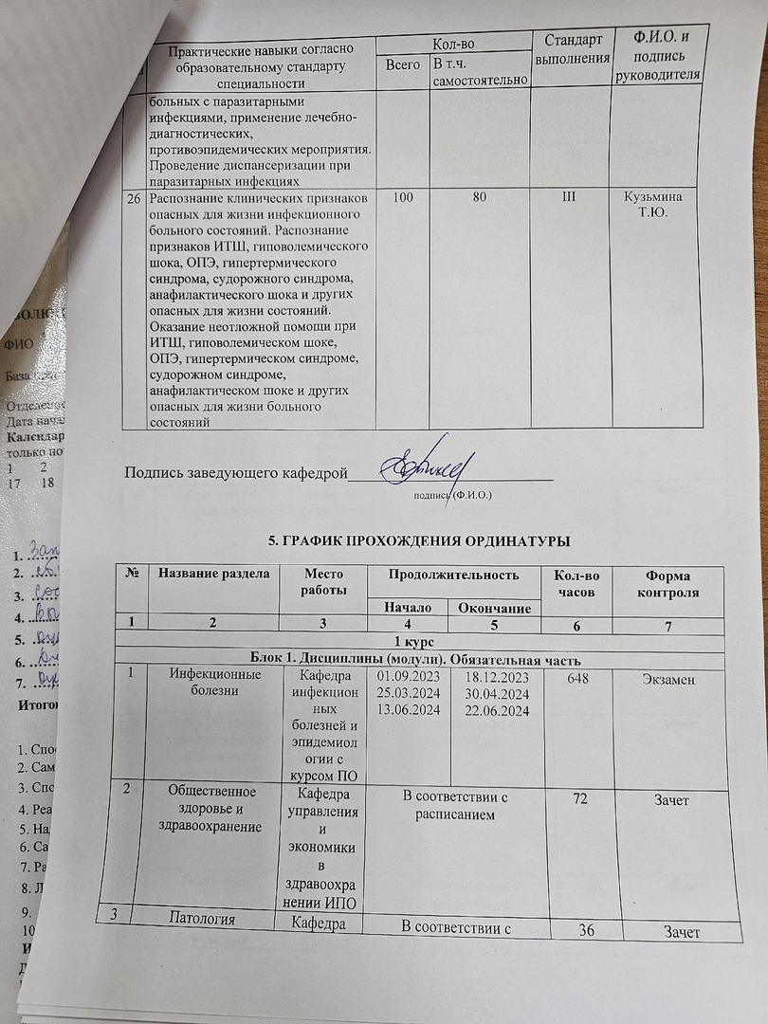

3 | Патология | Кафедра патологической физиологии им. проф. В В. Иванова | В соответствии с расписанием |  | 36 | Зачет
4 | Клиническая лабораторная диагностика | Кафедра кардиологии, функциональной и клинико-лабораторной диагностики ИПО | В соответствии с расписанием |  | 36 | Зачет
5 | Медицина чрезвычайных ситуаций | Кафедра мобилизационной подготовки здравоохранения, медицины катастроф и скорой помощи с курсом ПО | В соответствии с расписанием |  | 36 | Зачет
6 | Клиническая фармакология | Кафедра фармакологии и клинической фармакологии с курсом ПО | В соответствии с расписанием |  | 36 | Зачет
7 | Педагогика | Кафедра педагогики и психологии с курсом ПО | В соответствии с расписанием |  | 36 | Зачет
8 | Организация лекарственного обеспечения населения РФ | Кафедра фармации с курсом ПО | В соответствии с расписанием |  | 36 | Зачет
9 | Онкология | Кафедра онкологии и лучевой терапии с курсом ПО | В соответствии с расписанием |  | 36 | Зачет
10 | Педиатрия | Кафедра педиатрии ИПО | В соответствии с расписанием |  | 36 | Зачет
11 | Фтизиатрия | Кафедра туберкулеза с курсом ПО | В соответствии с расписанием |  | 36 | Зачет
Часть, формируемая участниками образовательных отношений
12 | Элективные дисциплины (модули) 1 (ДЭ.1)  Тропические гельминтозы | Кафедра инфекционных болезней и  эпидемиологии с курсом ПО | В соответствии с расписанием |  | 108 | Зачет
Блок 2. Практика. Обязательная часть
13 | Производственная практика - клиническая практика | Кафедра инфекционных болезней и  эпидемиологии с курсом ПО | 18.09.2023 | 14.10.2023 | 72 | Диф. зачет
14 | Производственная практика - клиническая практика | Кафедра-центр симуляционных технологий  (ОСК, общеврачебные навыки) | По расписанию | По расписанию | 36 | Диф. зачет
15 | Производственная практика - клиническая практика | КГБУЗ КМКБСМП  Курация больных с воздушно-капельными инфекциями  ДИО КМДКБ №1 Курация больных с нейроинфекциями | 16.10.2023  25.03.2024 | 27.12.2023  18.05.2024 | 234  180 | Диф. зачет
16 | Производственная практика – научно-исследовательская работа | Кафедра инфекционных болезней и  эпидемиологии с курсом ПО | 20.05.2024 | 10.06.2024 | 180 | Диф. зачет
17 | Производственная (клиническая) практика в поликлинике | Красноярская городская поликлиника №4 | 27.06.2024 | 31.07.2024 | 270 | Диф. зачет
18 | Выездная производственная (клиническая) практика в ЛПУ районов Красноярского края или в ЛПУ другого региона в соответствии с целевым договором | Потребность определяется в соответствии с ходатайством от ЛПУ | 02.05.2024 | 18.05.2024 | Не менее 108 | Диф.зачет
2 курс
Блок 1. Дисциплины (модули). Обязательная часть
19 | Инфекционные болезни | Кафедра инфекционных болезней и  эпидемиологии с курсом ПО | 02.09.2024  03.06.2025 | 30.09.2024  16.06.2025 | 252 | Экзамен
20 | Информационно-коммуникационные технологии и информационная безопасность | Кафедра медицинской кибернетики и информатики | В соответствии с расписанием |  | 36 | Зачет
Часть, формируемая участниками образовательных отношений
21 | Элективные дисциплины (модули) (дисциплины по выбору)  Диагностика и лечение наследственных заболеваний | Кафедра медицинской генетики и клинической нейрофизиологии ИПО | В соответствии с расписанием |  | 36 | Зачет
Блок 2.Практика
22 | Производственная практика - клиническая практика | ДИО КМДКБ №1  Курация больных с кишечной инфекцией, глистными инвазиями, вирусными гепатитыми  ДИО КМДКБ №1  Оказание неотложной помощи; проведение интенсивной терапии и реанимационных мероприятий при инфекционных заболеваниях  ДИО КМДКБ №1  Курация больных с воздушно-капельными инфекциями | 02.10.2024  09.01.2025  01.03.2025 | 31.12.2024  25.02.2025  14.05.2025 | 1728 | Диф. Зачет
23 | Выездная производственная (клиническая) практика в ЛПУ районов Красноярского края или в ЛПУ другого региона в соответствии с целевым договором | Потребность определяется в соответствии с ходатайством от ЛПУ | 15.05.2024 | 02.06.2024 | Не менее 108 | Диф. зачет
Факультативы (учебный год 2023/2024)
24 | Трансфузиология | Кафедра мобилизационной подготовки  здравоохранения, медицины катастроф  и скорой помощи с курсом ПО | В соответствии с расписанием |  | 36 | Зачет
Факультативы (учебный год 2024/2025)

